中心服务器XInternetRedirection安装

将_bin_debug_100拷贝到中心服务器的 C盘下，执行firewall_config.bat，

配置XInternet.ini--- Classic -- DatabaseCenter的DSN连接字符串，请确保该DSN已被添加

[Classic]

DatabaseCenter=

例如DatabaseCenter=DSN=ClassicPlatCenter;Uid=sa;Pwd=Vmrs1234

请参照 1-环境搭建->> 5：安装odbc驱动.docx添加一个DSN： ClassicPlatCenter

添加时请选择数据库为 dbrs

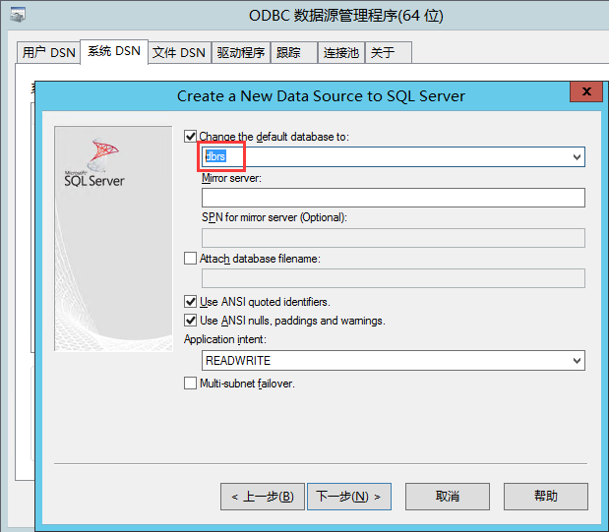

由于bin_debug_100文件夹内非系统服务器程序，所以只需要直接打开XInternetRedirection.exe运行即可。

对于release版本，将bin_release拷贝到中心服务器的 C盘下，执行server_setup.bat，重启服务器即可。